**Projeto Para Dispositivos Móveis – PDM**

**Miniprojeto 23** – Tocar notas musicais através de entrada do Usuário via teclado enviadas por Bluetooth, através do Aplicativo Android.

**Integrantes:**

Rafael Valentim  
Roni Paschoal

1. **O Problema Resolvido**

Como tocar notas musicais em piezo elétrico, através de entrada do usuário em um teclado virtual em aplicativo Android.

1. **Esquemático do Circuito Eletrônico**

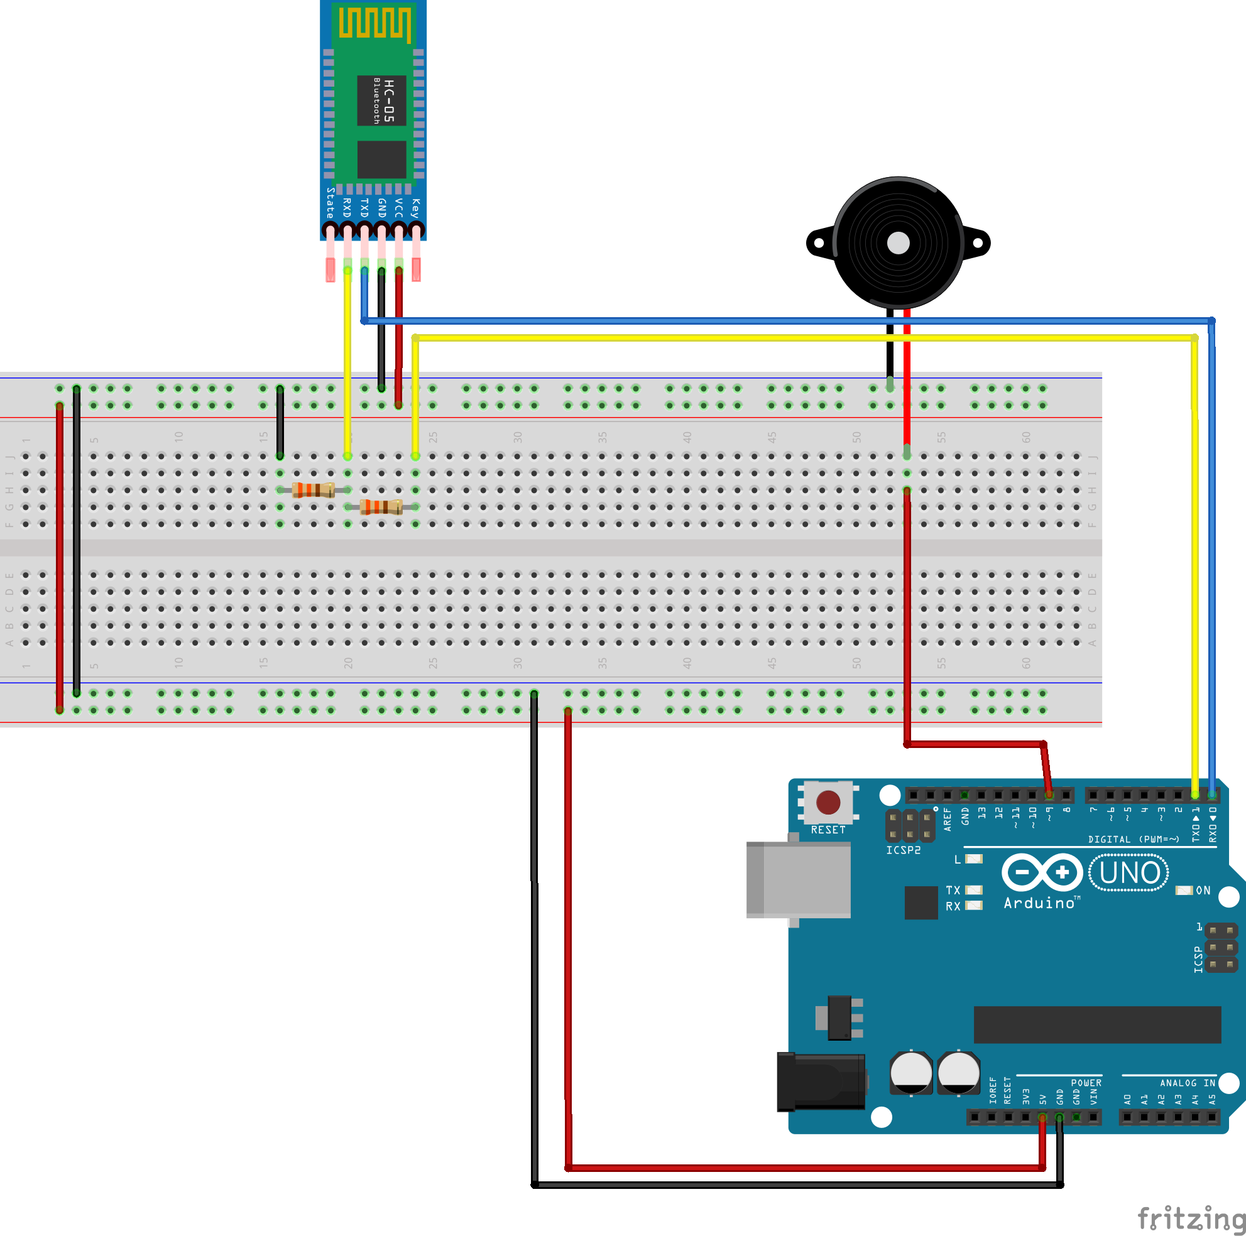

**Componentes utilizados:**

**01 - Arduino UNO / Arduino MEGA;**

**01 - Cabo USB;**

**01 – Protoboard;**

**01 - Módulo Bluetooth HC05;**

**06 - Resistor de 330 Ohms;**

**01 – Piezo Elétrico**

**11 - Cabos de Jumpers.**

1. **Fotos Reais do Circuito Eletrônico**

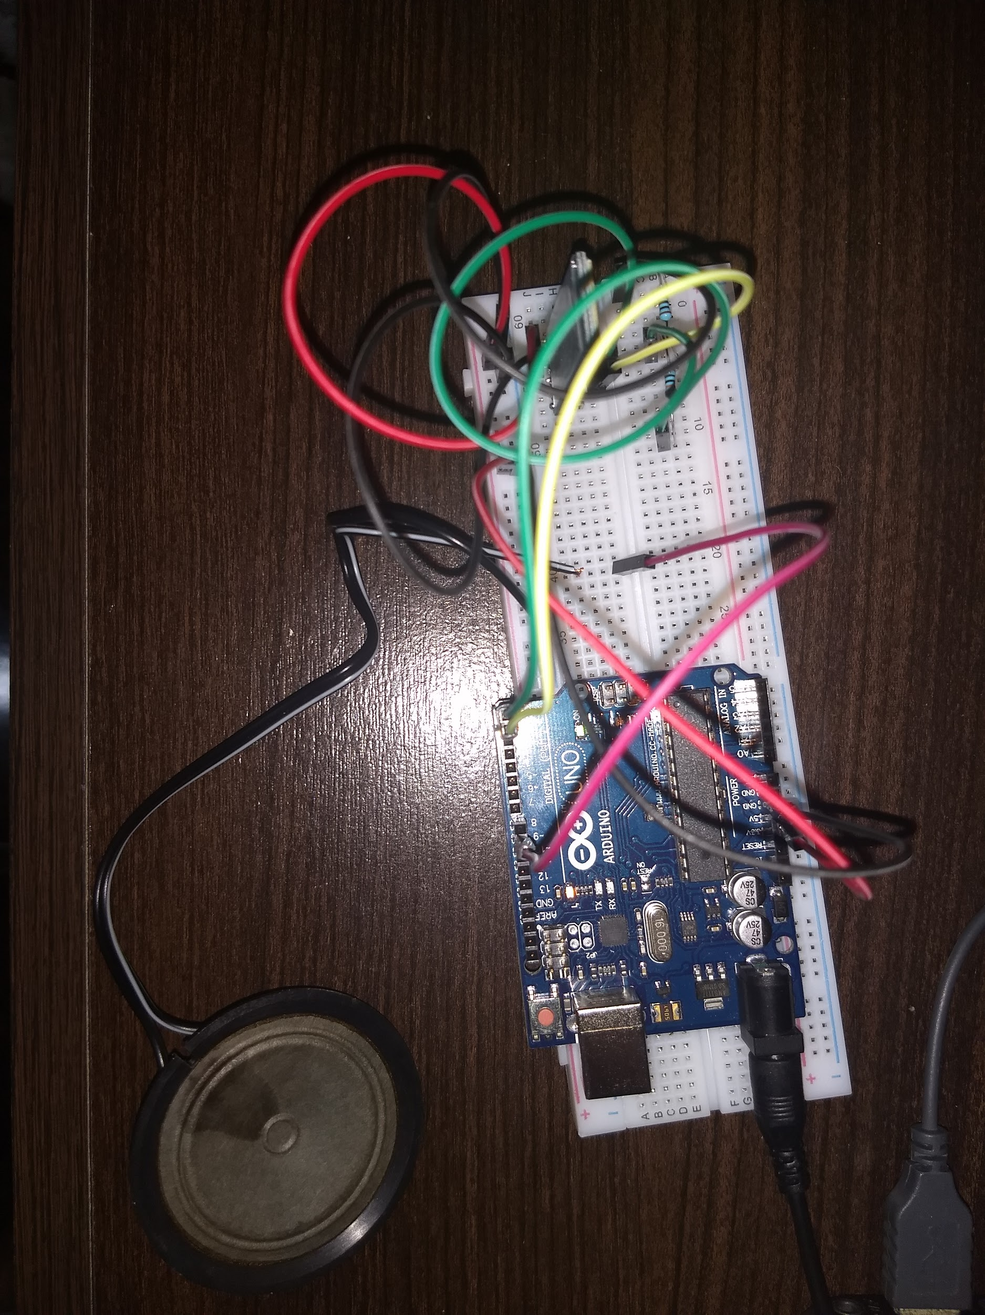

1. **Lógica utilizada para a resolução do Problema**

No início do código, foram declaradas **sete variáveis** para representar as sete notas musicais com seus devidos valores. Também é definida uma variável que representa o pino do piezo elétrico.

No método setup é iniciado o Serial Monitor e definido o pino dos piezo como saída.

No método loop é realizada a sequência:

- Caso o Serial esteja disponível, é lido o byte de entrada;

- Caso o caracter seja um número de 1 a 7, é tocada a nota correspondente, onde 1 representa a nota DO, e assim por diante até o 7 que representa a nota SI. (DO, RE, MI, FA, SOL, LA, SI).

1. **Código fonte Arduino**

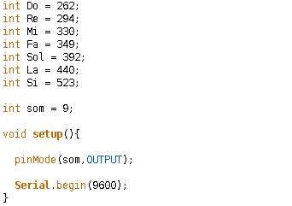

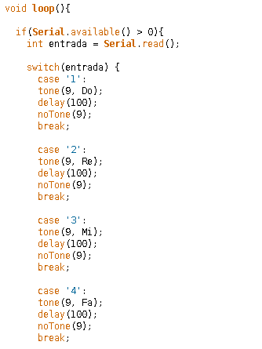

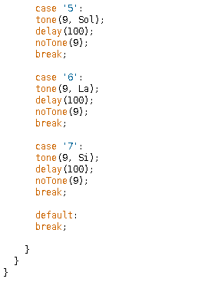

1. **Aplicação Android Desenvolvida**

